第一步

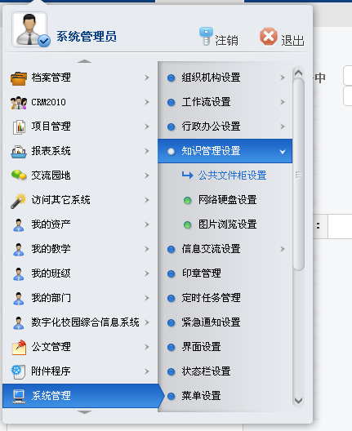

系统管理->知识管理设置->公共文件柜设置

第二部

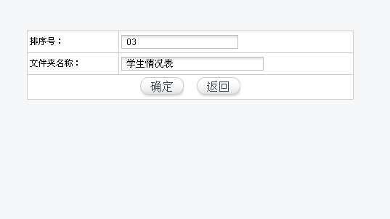

新建一个文件夹

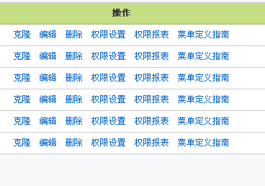

点权限设置

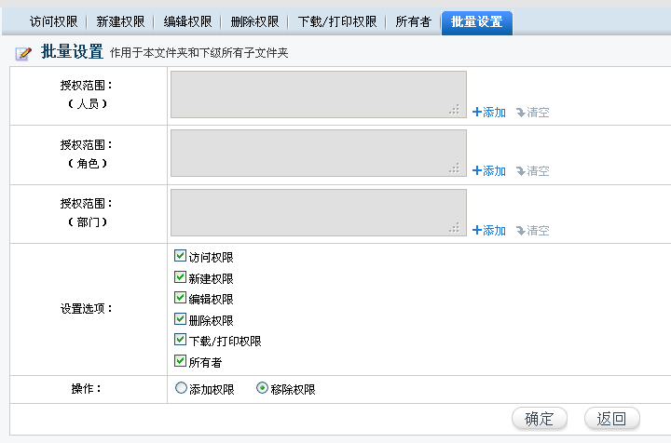

给文件夹指定权限点确定

这样授权的单位就可以往文件夹里传文件了

第三步，收文件

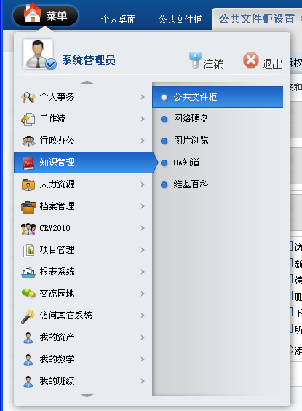

点击菜单->知识管理->公共文件柜

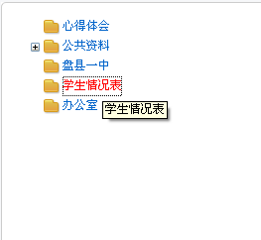

点击学生情况表

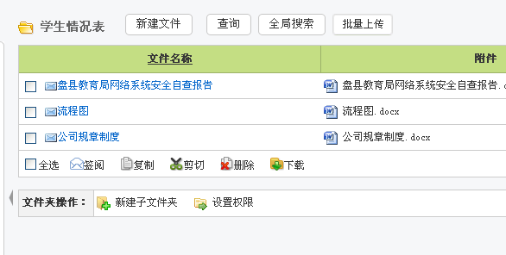

点击全选，再点击下载就可以了